

二

**新康众集团**



2021年招聘简章

1. **公司简介**

在汽车后市场领域，阿里巴巴集团新康众作为行业独角兽迅速崛起，随着公司从供应链公司向后市场一体化专业服务商的转变，公司业务迅猛发展，团队逐渐扩张，当前人员规模已近万人。  
     定位汽车后市场一体化专业服务商，凭借四位一体的业务布局，新康众以供应链能力建立产品和服务基础；SaaS能力建设大数据和高效行业效率；B2C平台运营导入消费者心智；以天猫养车连锁加盟建立行业和产业标准，为3亿车主用户、数万家汽车维修企业、上百家全球知名汽车产品品牌商提供全领域专业解决方案。  
      过去几年，新康众先后获得华平、云锋基金、PAG、美国高盛等机构数十亿美元投资。2018年，新康众正式成立，阿里巴巴为第一大控股股东。旗下包括江苏康众汽配有限公司、杭州天猫车站科技有限公司、好快全（汽配）杭州有限公司等多家商业实体，以构建和开拓汽车后市场生态的多层次专业服务领域。  
      新康众始终秉承”车健康，人安全“的使命，努力实现”让所有车主用车无忧“的美好愿景。我们热诚邀请您加入新康众，共同迎接汽车后市场的新机遇和新挑战！

**二、公司形象展示**

**杭州总部：**

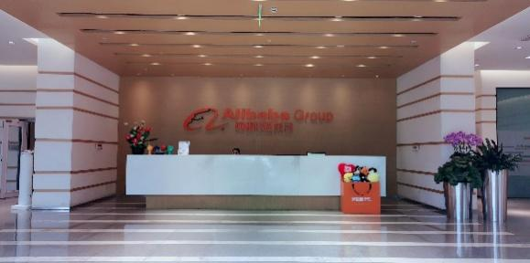 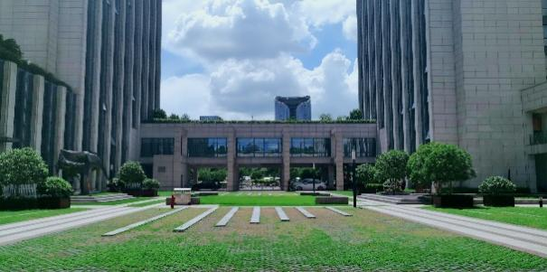

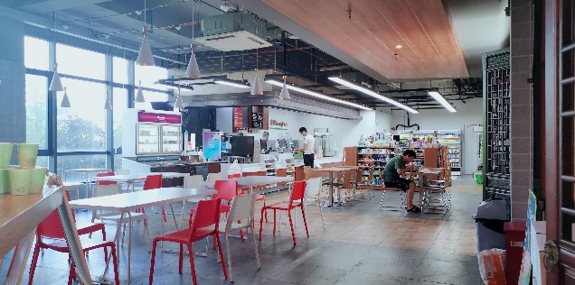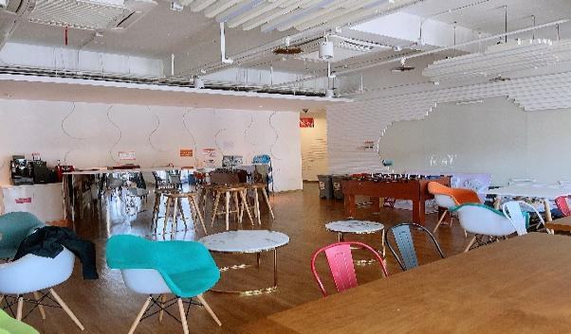

**南京总部**：

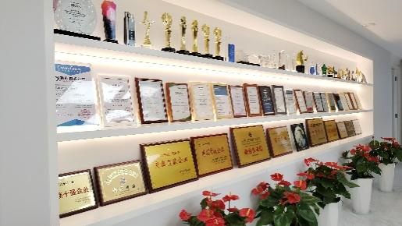 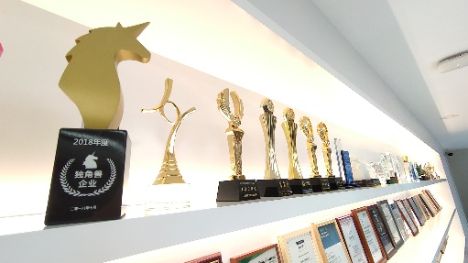

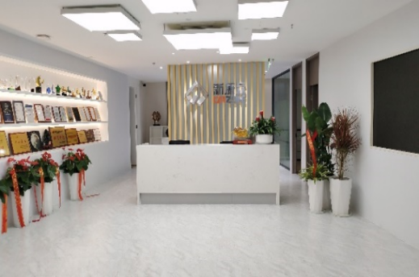 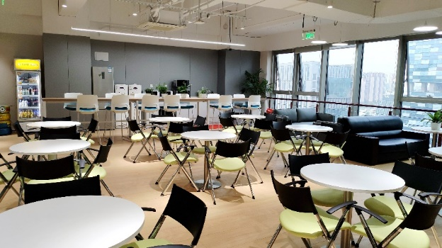

**前置仓：**

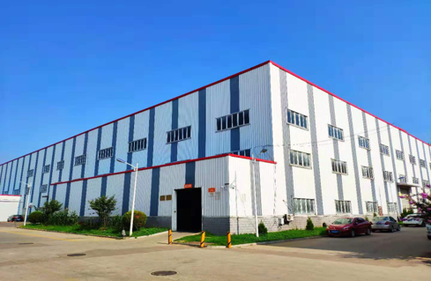 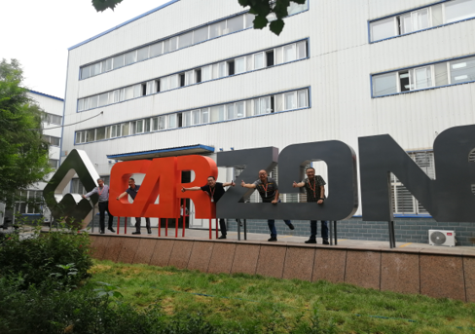 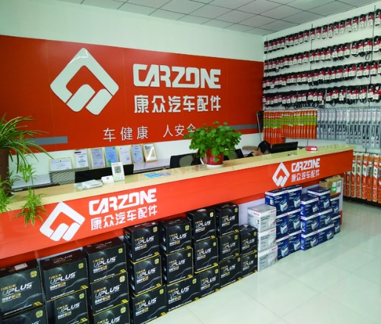 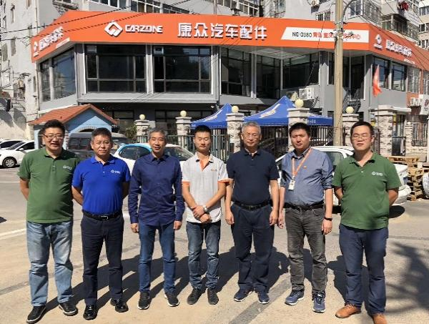

**三、招聘岗位**

（**一）销售工程师 （若干名）** **全国各地**

岗位职责：

1. 通过定期的市场调研、市场分析，渠道客户需求有效认知；
2. 结合公司制定市场策略及方案，有效执行，帮助门店提升业绩；
3. 关注市场动态行情，制定促销方案，协调店内的各项工作。

岗位要求：

1. 专科以上学历，有汽车服务、车辆工程相关专业者优先考虑;
2. 具备良好的的客户数据分析能力和团队协作能力；
3. 有责任心，善于沟通。

**（二）财务管理员 （若干名） 全国各地**

岗位职责：

1. 负责每日营业款管理，进行定期的应收账款管理，确保资金安全；
2. 定期进行库存全面盘点，审核报销单据，确保单据及报销流程合规；
3. 完善店内财务资料管理，以在必要时备查。

岗位要求**：**

1. 专科以上的学历，有财会专业者优先考虑；
2. 具备良好的团队合作精神，沟通能力以及服务意识；
3. 细心，学习能力强，有责任心。

**（三）储备店长 （若干名）** **全国各地**

岗位职责：

1. 店务管理、店内流程优化管理、员工培养关怀；
2. 门店财产保障、门店安全管理以及实施有效的业务及服务计划；
3. 门店及个人形象关注，树立门店积极正面形象。

岗位要求:

1. 专科及以上学历，有汽车、销售相关专业者优先考虑；
2. 具有良好的沟通能力以及经营管理能力；
3. 有责任心，有团队合作精神，勤奋进取。

**（四）客户专员 （若干名）** **全国各地**

岗位职责：

1. 负责准确有效的客户信息传递，结合客户需求整理货架促进订单生成；
2. 通过分析客户，以及开发新客户等方式建立良好客情关系，完善新老客户信息资源表；
3. 运用多渠道技巧提高订单量，完成产品配送并交予客户，妥善处理客户问题及做好后期服务工作。

岗位要求：

1. 专科及以上学历，有汽车、销售专业者优先考虑；
2. 具备较好的销售技巧，在汽配产品认知、现场营销上有一定的认知；
3. 具备良好的的客户数据分析能力和团队协作能力；
4. 善于沟通，努力进取，团结合作。

**（五）客户服务专员 （若干名）** **全国各地**

岗位职责：

1. 负责门店和仓库的货品补货，整理门店货架；
2. 处理门店调拨和系统的订货，核对订单入库；
3. 熟练运用系统，记录客户订单，及时更新促销和新品信息；
4. 完善售后服务，热情招待客户，提高客户满意度。

岗位要求：

1. 专科及以上学历，有销售相关专业者优先考虑；
2. 熟练应用办公软件；
3. 有责任心，良好的沟通能力和工作态度。

**（六）仓储储备生 （若干名）** **全国各地**

岗位职责**：**

1. 负责仓库进出库等流程的具体操作，及时完成操作任务；
2. 了解各类商品的存储，包装和运输要求，保证工作效率；
3. 保障仓库业务的运行效率，绩效，成本等关键指标监控和管理，推动持续改进优化；
4. 协调配合其它职能部门工作，满足门店运营需求。

岗位要求：

1. 专科以上学历，有汽车相关专业者优先考虑；
2. 熟悉并严格遵守操作流程及各项管理制度；
3. 工作细心认真，踏实肯干，有责任心。

**四、福利待遇**

**提供温馨宿舍**+城市补贴+生活用品

薪资结构多样化：**基础薪资+绩效+奖励+补贴+分红+特殊贡献奖**

读书费、生日费、丰富多彩的部门活动

入职后进行**全系列培训**、带 教、根据特长确定岗位

嗨翻天的国内外**双飞游**

1. **员工活动照片**

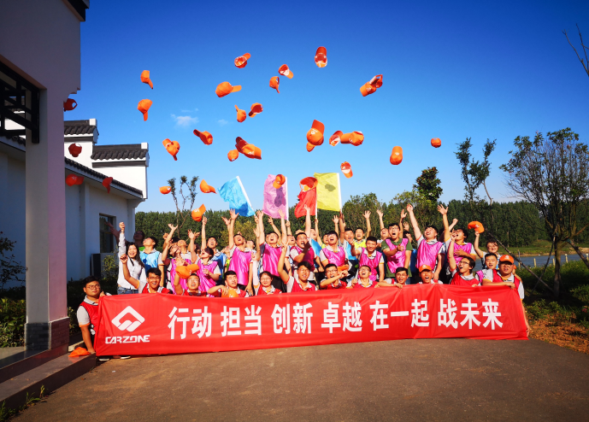 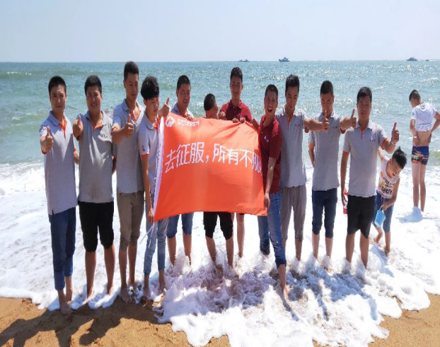

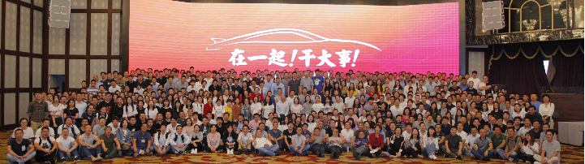

**六、联系方式**

人力资源部：王建伟 15209859189



Add：网点分布全国各地，有意向者可联系 HR，应聘者可根据自身情况进行具体的岗位匹配

工作地的选择。

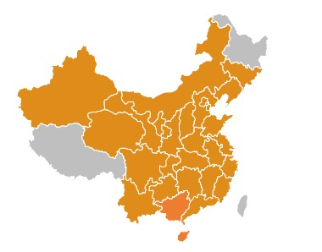

全国网点布局：

**29个**省份

**280+**城市

目前门店数量：**1000+**

**新康众集团**